Periodeplan for august og september.
Tema for perioden: meg og min familie
Språkmål for perioden: fokus på språket ved måltid og lek, utvide og benevne barnas uttrykk. Fokus på å uttrykke primære behov.
Sosialt mål for perioden: bli kjent, dele med hverandre, oppleve mestring og glede sammen i den nye flokken vår!
Voksenrollen: trygge og varme ansatte som ser barnas behov. Bruker begrepene aktivt i hverdagen og har fokus på sosiale mål.
Periodens litteratur med formidlingsmetoder | Periodens fokusord | Periodens rim/regler | Periodens sanger
- Boka om å gå i barnehagen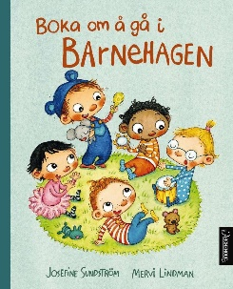  Vi leser boken i samling. Vi ser på bildene og snakker om dem, løsriver oss fra tekst. Leser også før/etter sovetid. | - Familie  - Meg og mitt navn  - Mamma/mor  - Pappa/far  - Huset mitt  - Barnehagen/grevlingene  - Dele  - Tørst  - Sulten | - Bake, bake kake til mamma kommer  rulle, rulle, rulle, rulle rundt omkring  prikke, prikke, prikke med pekefinger  høøøyt opp i luften og ned igjen.  Bytt ut mamma med pappa eller andre som skal hente.  - Tipp og topp er gode venner,  hilser pent på de de kjenner.  Tipp sa topp, jeg foreslår,  vi spiller på trommer mens vi går. | - En pinnsvinfamilie på fem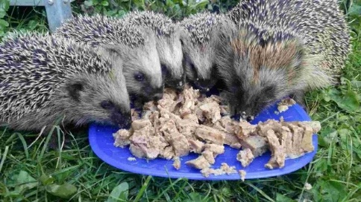  - Hei, hei, hei jeg heter..., hva heter du?  - I vår lille flokk.
Periodens språkleker | Periodens aktivitet/opplevelse | Periodens formingsaktivitet | Viktige datoer
- Rim og regler  - Sanger | - Vise “mitt hus” i samling. Vi bytter på å vise frem husene våre.  - Musikktime- vi finner frem instrumenter og spiller. | - Lage pinnsvin | - Onsdag 17.august er PLANLEGGINGSDAG
Følgende fagområder dekkes: Kommunikasjon, språk og tekst, kropp, bevegelse, mat og helse, nærmiljø og samfunn, kunst, kultur og kreativitet.
Vi holder på med tilvenning gjennom hele august og september. Vårt hovedfokus for denne perioden er tilstedeværende ansatte og opplevelsen av glede og mestring. Vi gleder oss til å bli kjent med alle sammen!

